附件4
臺北市政府教育局106學年度第一學期防災教育宣導活動成果表
學校名稱 | 臺北市私立華興高級中等學校 | 日期  時間 |  | 9月8日  120分鐘 | 活動(講座)  參與人數 | 315
活動主題 | 消防安全設備及防火對策 |  |  |  | 主持人 | 消防雙溪分隊
活動內容摘要
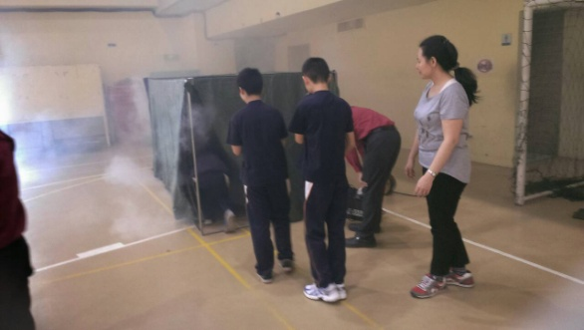
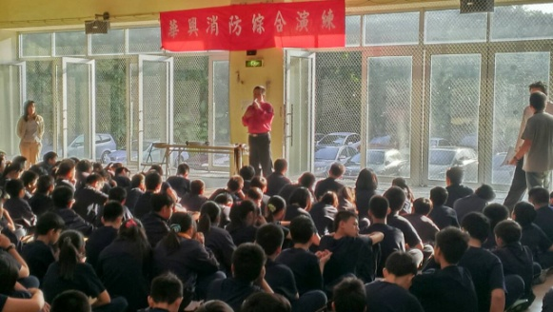

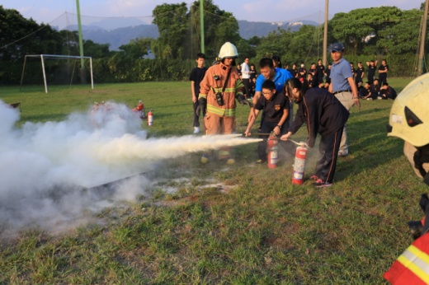
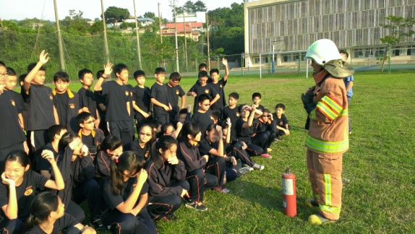

宣教活動照片
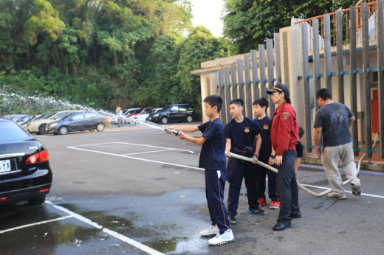 |  |  | 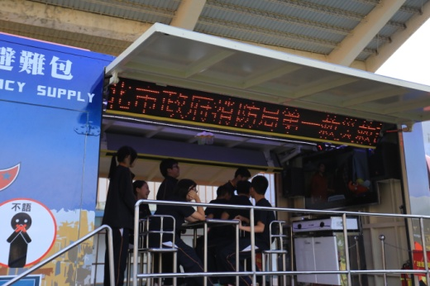
消防栓使用 |  |  | 地震車體驗
承辦人： 主任： 校長：

